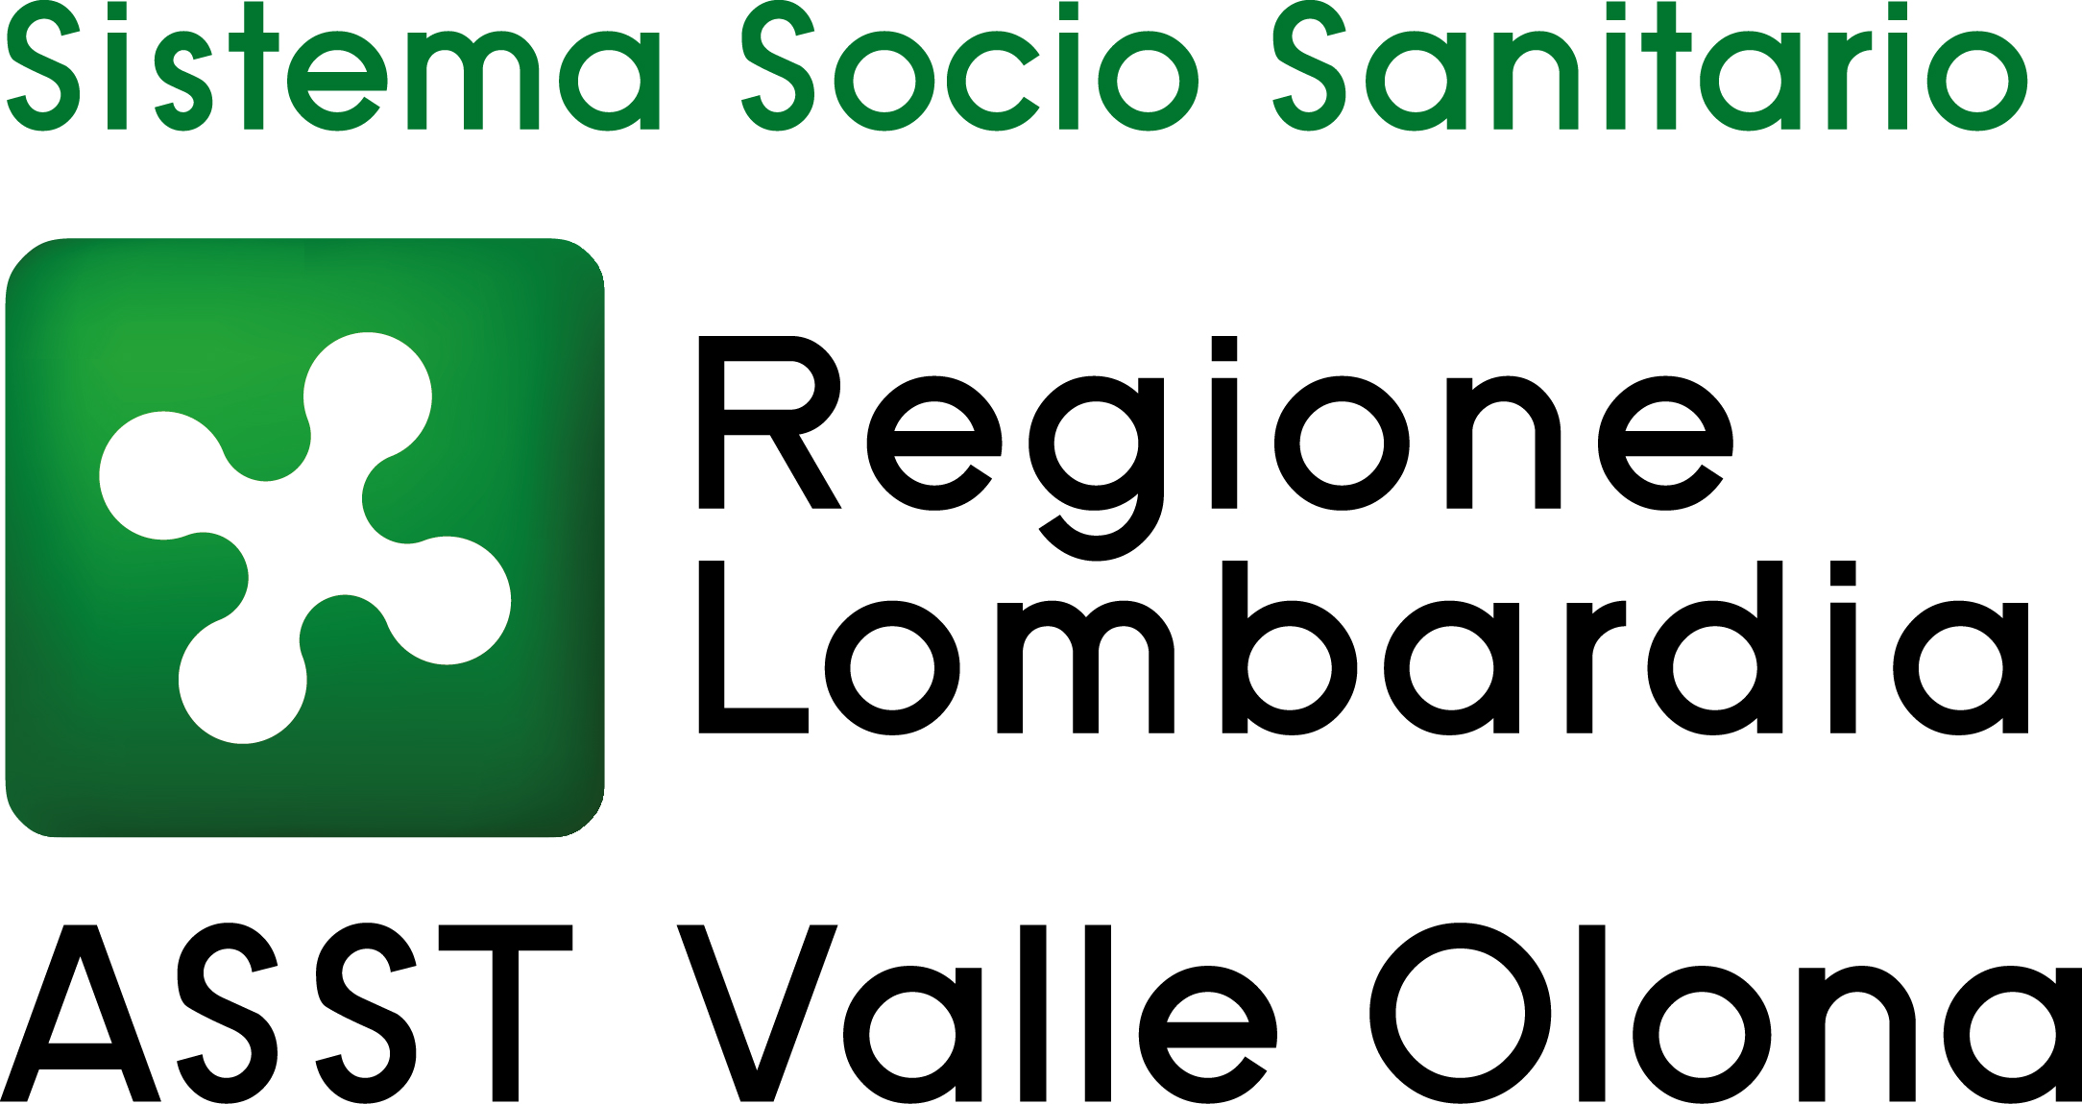 | AZIENDA SOCIO – SANITARIA TERRITORIALE  ASST della Valle Olona  21052 BUSTO ARSIZIO – Via A. Da Brescia, 1  (D.G.R. N. X/4482 del 10/12/2015)

CONCORSO PUBBLICO PER TITOLI ED ESAMI PER LA COPERTURA A TEMPO PIENO ED INDETERMINATO DI N. 4 POSTI DI TECNICO SANITARIO DI RADIOLOGIA MEDICA (AREA DEI PROFESSIONISTI DELLA SALUTE E DEI FUNZIONARI – PROFILI PROFESSIONALI DEL RUOLO SANITARIO – PROFESSIONI TECNICO SANITARIE).

VALUTAZIONE TITOLI CANDIDATI PRESENTI ALLA PROVA SCRITTA DEL 18.10.2024

Candidato | CARRIERA | TITOLI ACCADEMICI | PUBBLICAZIONI | CURRICULUM | Punti titoli Tot.
CAPELLO GIOVANNI | 15,000 | 1,700 | 0,000 | 1,035 | 17,735
LA MARCA CARMELA | 5,500 | 0,000 | 0,000 | 0,000 | 5,500
MARINO ELISA | 0,000 | 0,000 | 0,000 | 0,000 | 0,000
MOLINARI GIACOMO | 10,000 | 1,000 | 0,000 | 0,952 | 11,952

Busto Arsizio, 18.10.2024

IL PRESIDENTE DELLA COMMISSIONE ESAMINATRICE
(F.to Dr.ssa Elena Giovanna Cossa)

